北京林业大学物理学Ⅱ试卷 （七）答案
一、填空
- (i/2)KT的物理意义是____每个气体分子的平均总动能_。
- 波长为600nm的单色平行光垂直入射到一光栅上，光栅常数为d=600*10⁻⁴cm.则第二级明纹的角位置sinφ= 0.002.能看到的最多的明纹级数为1000。
- 在恒定不变的压强下，气体分子的平均碰撞频率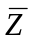与气体的热力学温度的关系为与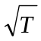成反比。
- 如图所示，用一粗细均匀的虹吸管从一圆柱形水池中吸水。当水池中的水面高出虹吸管出水口的高度为时，虹吸管出水速度为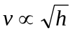。
- 在温度分别为 327℃和27℃的高温热源和低温热源之间工作的热机，理论上的最大效率为50％。
- 空间某处有互相垂直的两个水平磁场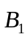和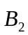，向北，向东，现在该处有一段载流直导线，只有当这段导线在水平面内放置时，才有能使两磁场作用在它上面的合力为零，当这段导线与的夹角为60°时，欲使导线所受合力为零，则两个水平磁场和的大小必须满足的关系为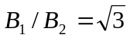。
- 如果卡诺热机的循环曲线所包围的面积从图中的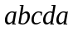增大为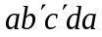，那么循环与所作的净功变化情况是增大，热机效率变化情况是不变。
- 光在两种媒质界面上的临界角是45°。它在界面同一侧的起偏振角为__35°16’（arctan0.707）。
- 尺寸相同的铁环与铜环所包围的面积中，通以相同变化率的磁通量，环中感应电动势相同，感应电流不同。
- 某气缸内贮有10mol的单原子理想气体.在压缩过程中外力做功209J,气体的温度升高1度.气体的内能增加为__125_ J,吸收的热量为_84J.
- 波的干涉指两个__频率__相同,_振动方向__相同,_相位_相同或_相差___恒定的波源发出 的两列波在空间的迭加.
- 波速为200米/秒的某平面谐波的波源振动方程为y=0.060cos 0.5πt,则距离波源500米处的质点的振动方程为y=0.060cos0.5π(t-500/200). 此点与波源的相位差为5π/4
- 一光强为I_{o}的自然光通过一组理想的起偏和检偏系统,当起偏振器和检偏振器之间的夹角由30º变成45º时,透射光的强度将变为原透射光强的_2/3 倍_{o}
- 六根无限长导线互相绝缘，通过电流均为Ｉ，如图所示，区域Ⅰ、Ⅱ、Ⅲ、Ⅳ均为相等的正方形，则Ⅱ区域指向纸内的磁通量最大。
- 两对相互垂直的振动:⑴x=asinωt, y=bcosωt; ⑵x=acosωt, y=bsinωt.它们的合成分别代表运动轨迹为_椭圆___的运动，两者的区别为___旋转方向不同__.
- 图示为一充电后的平行板电容器，板带正电，板带负电。当将开关合上时，板之间的电场方向为x轴正向，位移电流的方向为x轴负向。
- 杨氏双缝干涉两狭缝相距0.30毫米，位于离屏幕1.0米处，当用波长600nm 的光照射双缝时，干涉图样的第二和第三暗线间的距离是__2.0_mm.
- 一载有电流的细导线分别均匀密绕在半径为和的长直圆筒上形成两个螺线管（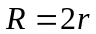），两螺线管单位长度上的匝数相等．两螺线管中的磁感应强度大小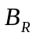和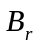应满足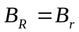的关系。
- 如图所示，两平行板间的粘滞流体作稳定流动，流动方向向右。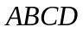是上下两面与板平行的小液片，设小液片上下两面所受粘滞力分别为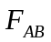和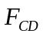，则 > 。
- 选择
- C 2.C 3.C 4.A 5.B

- 计算
1. 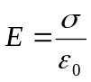……………………2分
(1)d_{p}=0.04m P点电势: 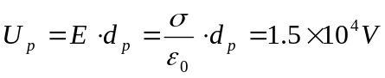………………4分
(2)d=0.05m A板电势: 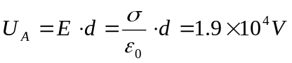…………………4分
（1）致冷机所需最小功率，即卡诺致冷机的功率。致冷机从低温热源吸热功率
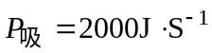，设空调功率为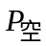，一个循环所需时间为，则
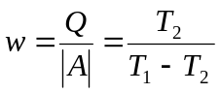
即 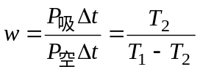
由此得 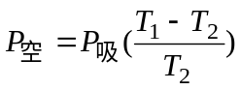
而 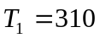K，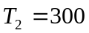K
故 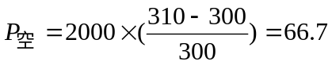W………………..5分
（2）已知 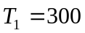K，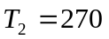K，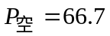W，设“热泵”从低温热源吸热功率
为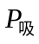
则 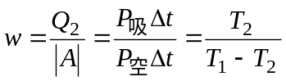
由此得 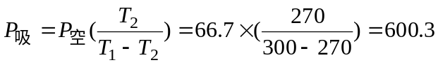W
又卡诺循环中 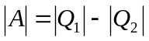
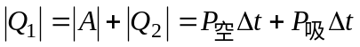
故每秒传入室内的热量为
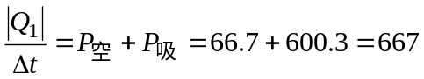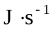…………………5分
3. 解：（1）由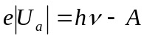…………………………2分
得 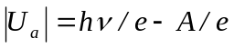…………………………….2分
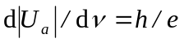（恒量）……………………2分
由此可知，对不同金属，曲线的斜率相同…………2分
（2）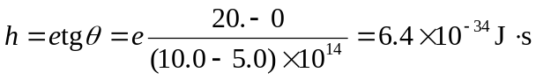………2分

